Министерство цифрового развития, связи и массовых коммуникаций Российской Федерации

Федеральное государственное бюджетное образовательное учреждение высшего образования

«Московский технический университет связи и информатики»

Отчёт по работе

по дисциплине

«Основы UI и UX дизайна»

Выполнил:

студент группы БВТ2003

Разномазов Александр Андреевич

Москва, 2023

**Цель работы**

Необходимо разработать SPA приложение с использованием технологии NextJS

**Выполнение**

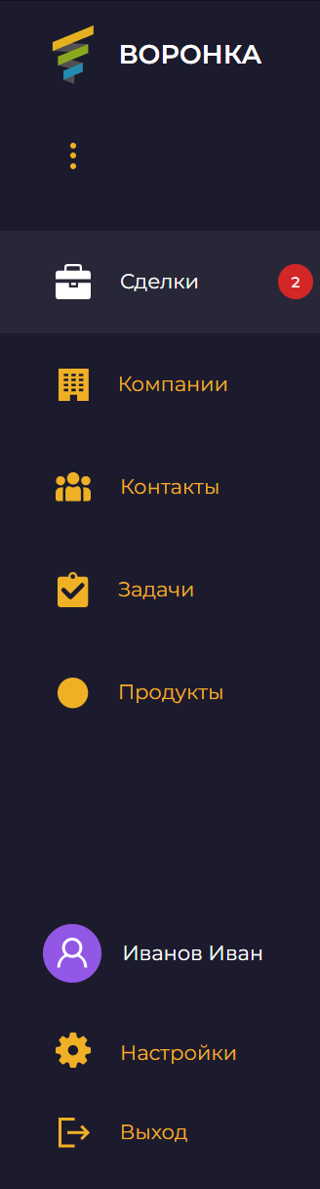

Рисунок 1 – Навигационная панель приложения со всеми его разделами

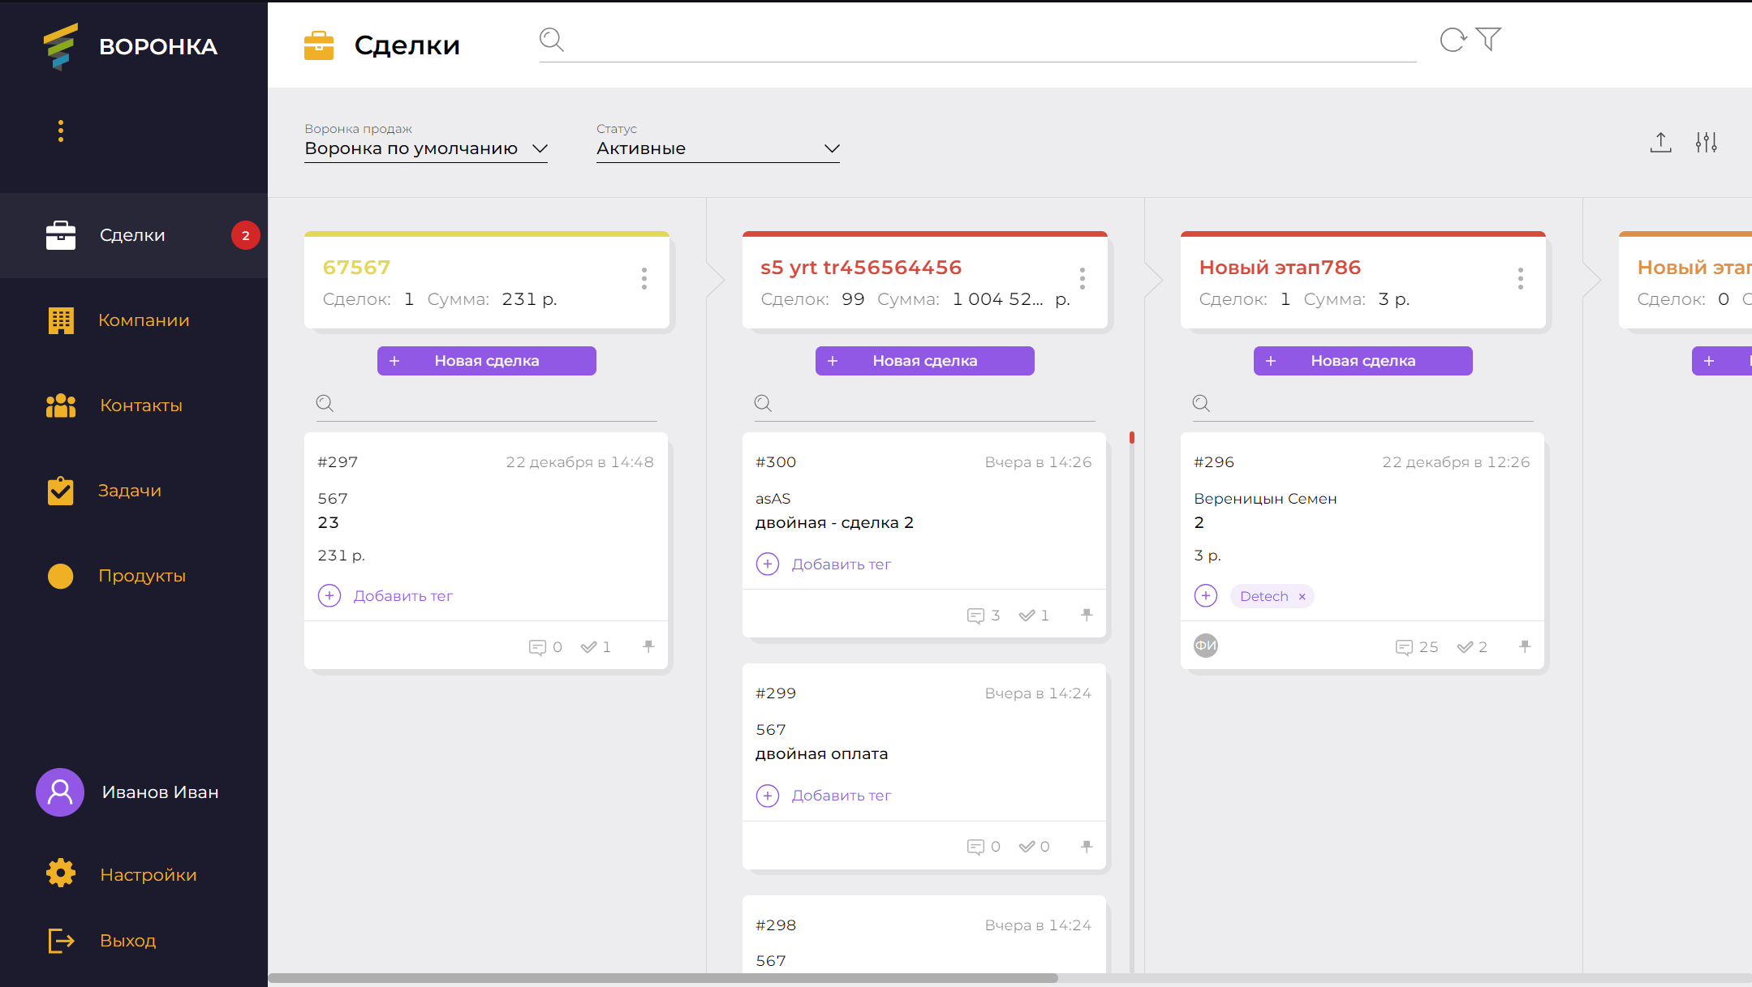  
Рисунок 2 – Раздел «Сделки» с их представлением в виде канбана

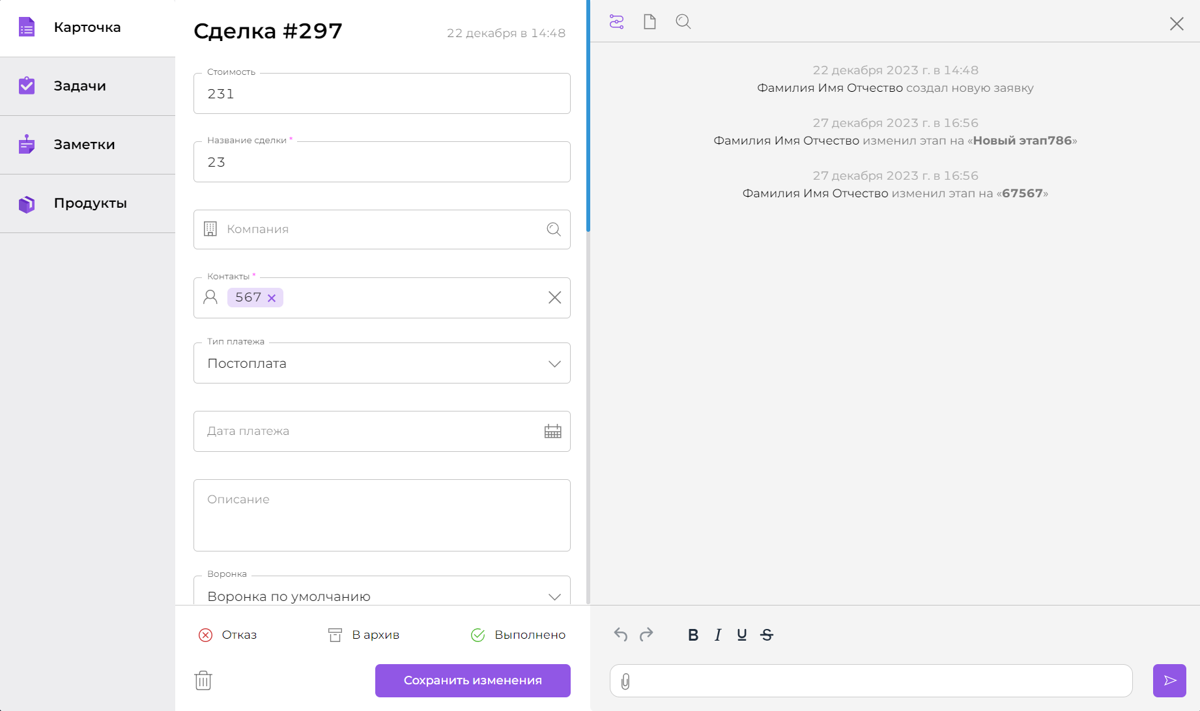  
Рисунок 3 – Карточка сделки с ее полями и историей изменений

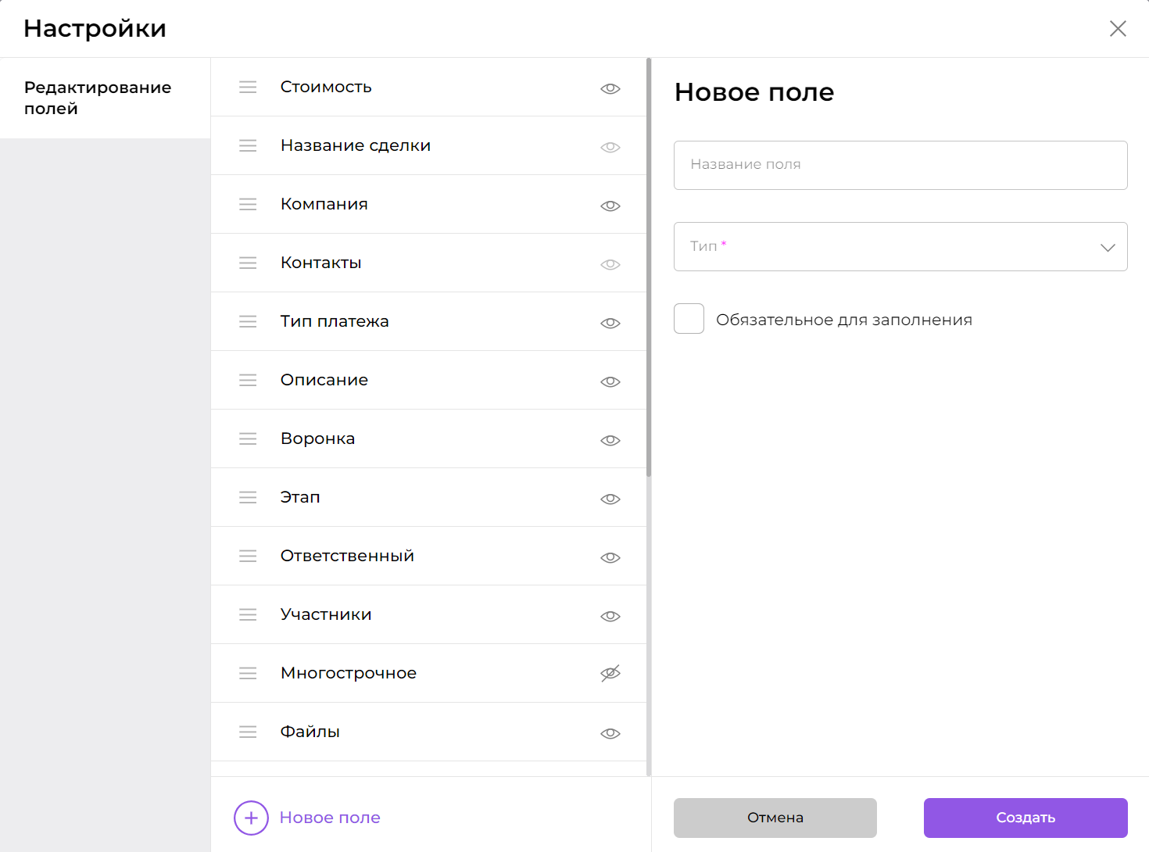

Рисунок 4 – Настройки полей карточки

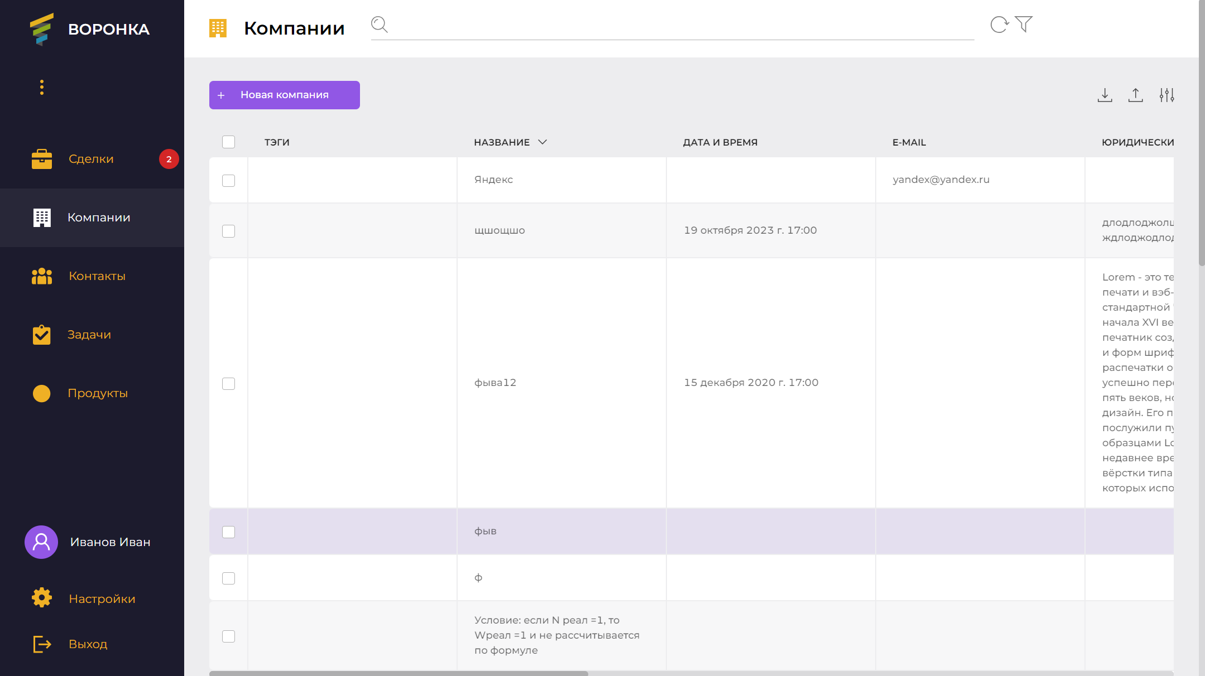Рисунок 5 – Раздел «Компании» с их представлением в виде таблицы

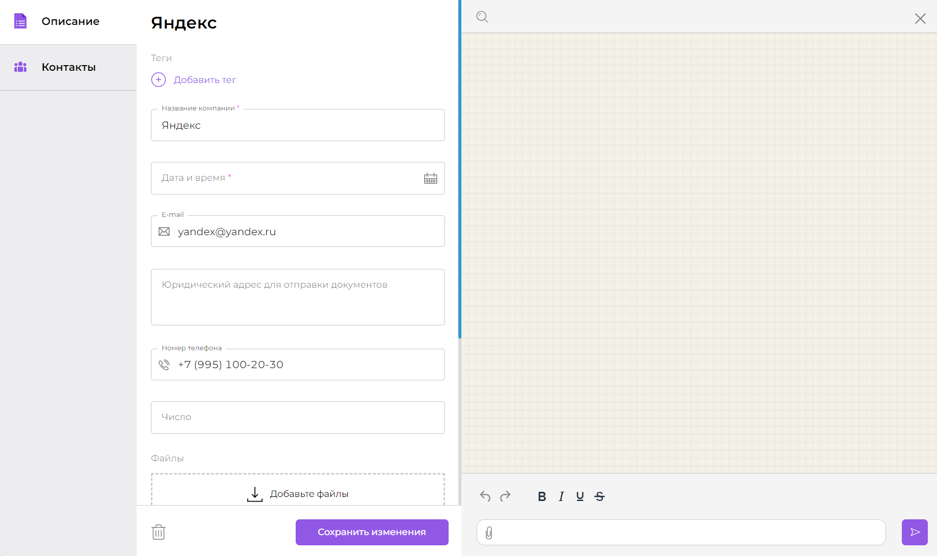

Рисунок 6 – Карточка компании с ее полями и заметками

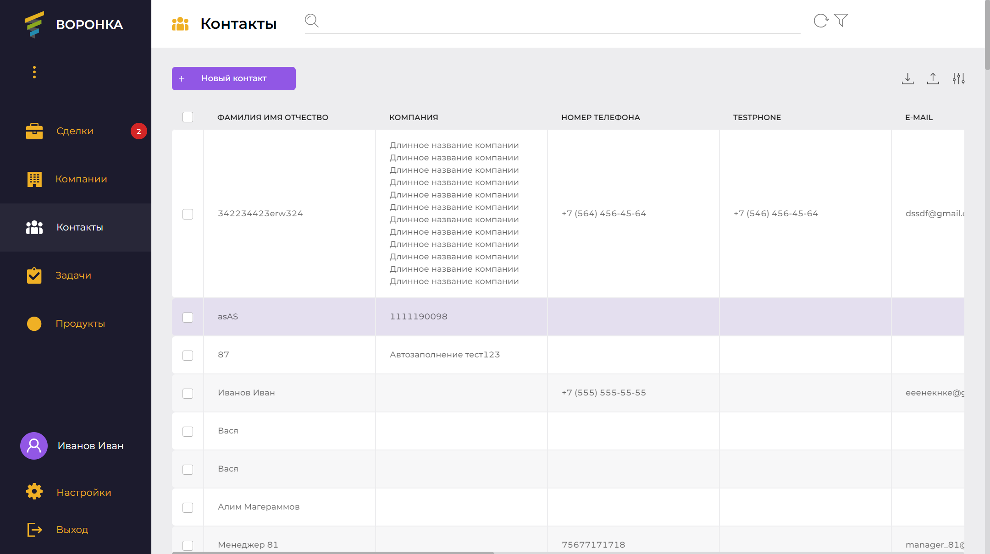

Рисунок 7 – Раздел «Контакты» с их представлением в виде таблицы

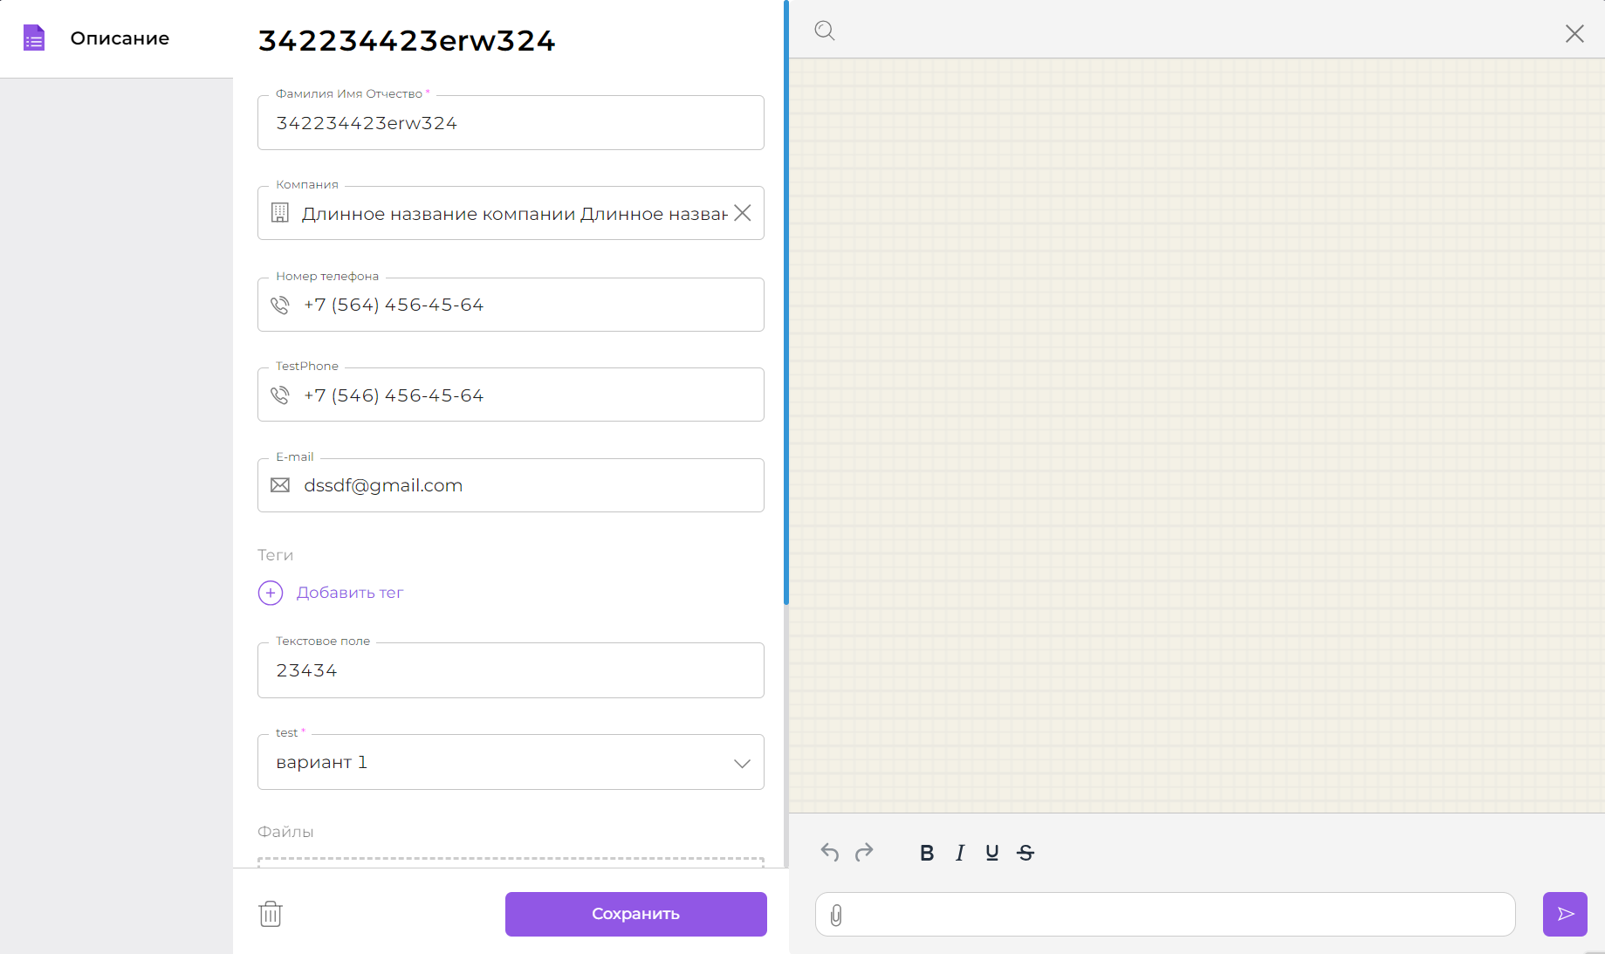

Рисунок 8 – Карточка контактов с ее полями и заметками

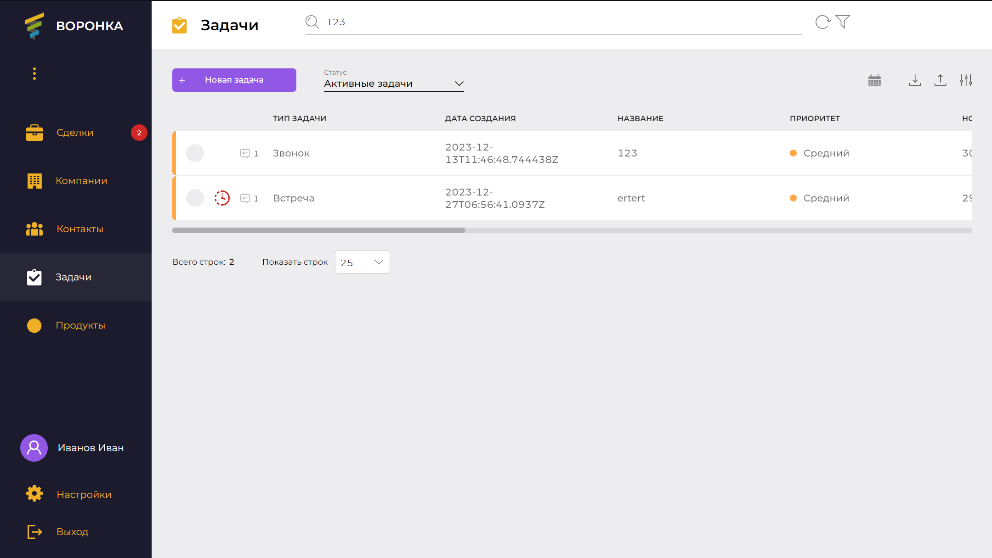Рисунок 9 – Раздел «Задачи» с их представлением в виде таблицы

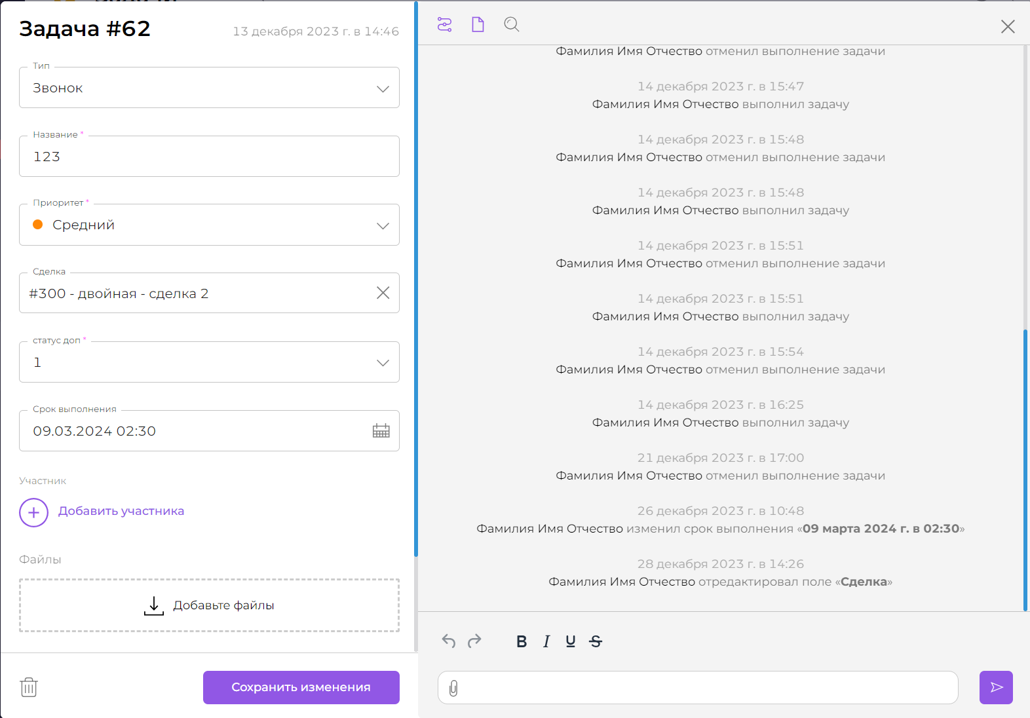

Рисунок 10 – Карточка задачи с ее полями и историей изменений

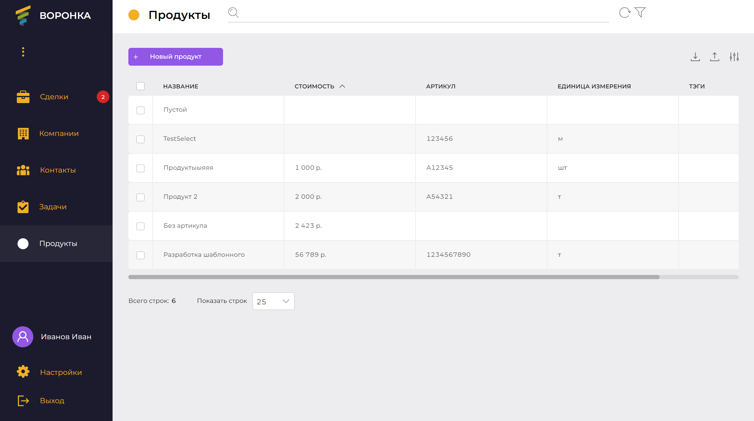

Рисунок 11 – Раздел «Продукты» с их представлением в виде таблицы

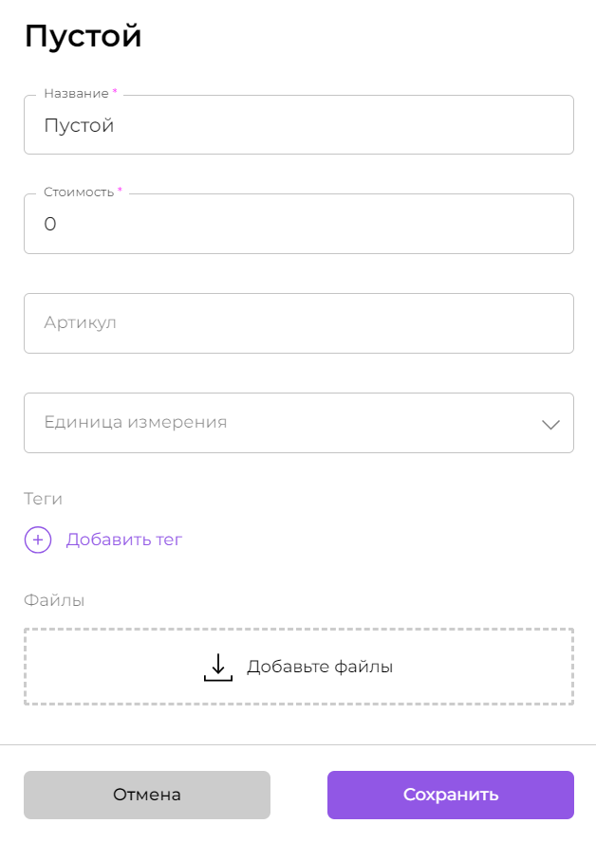

Рисунок 12 – Карточка продукта с ее полями

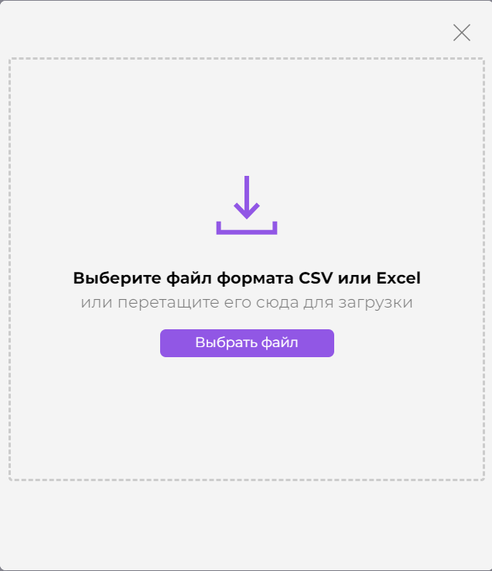

Рисунок 13 – Окно импорта файлов

**Вывод**

В ходе работы было реализовано SPA приложение CRM системы с использованем NextJS. Приложение имеет несколько разделов, в каждом из которых есть возможность создавать и редактировать объекты, настраивать поля, импортировать объекты из файлов.